中国大学生社会实践知行促进计划
2019年第七届索尼梦想教室
项目说明（大学生版）

- 项目介绍
“索尼梦想教室”是“中国大学生社会实践知行促进计划”（简称“知行计划”）核心项目，由索尼（中国）有限公司于2013年创立，秉承“为了下一代”的责任理念，项目每年支持20所高校的大学生团队通过社会实践，将电子教学设备带到偏远贫困地区，进行教师培训，开展科学、音乐、艺术等多类型课程，放飞孩子们的梦想。
截止2018年，项目累计在全国93座城市的153所学校建立156间索尼梦想教室，覆盖30个省及直辖市，40所高校的120余支大学生实践团队参与。大学生支教累计长达7,514天，开展梦想课堂26,000课时，令万余名当地中小学师生受益，影响人数超过458万。
2019年，项目整合索尼各大业务集团及部门资源，继续支持20支大学生团队为各地中小学校捐赠电子教学设备，开展支教课程；支持大学生开展“ONE SONY发现中国”原生态音乐探访活动，挖掘全国各地及各民族传统音乐文化遗产，传承各地及各民族原生态文化。
更多详细信息，请登录知行计划官方网站www.zhixingjihua.com。

- 资金支持
- 每所重点合作高校推荐1支团队参与；
- 所有奖项由组委会统一评审；
- 奖金用于支持大学生开展实践，将由组委会发放至各高校团委，团委具体安排奖金发放。
奖项名称 | 数量 | 资金支持
最佳团队奖 | 1 | 6000元
最佳影像奖 | 1 | 2000元
最佳传播奖 | 1 | 2000元
全国优秀团队奖 | 19 | 2000元

- 物资捐赠
以下设备由索尼中国捐赠给大学生前往的支教学校，用于建设索尼梦想教室。

序号 | 设备名称 | 数量
1 | 移动式投影机 | 1台/校
2 | 移动式投影幕布及相关配件 | 1套/校
3 | 索尼音箱 | 1台/校
4 | 索尼笔记本电脑 | 选拔部分团队资助
5 | 索尼PlayStation 4娱乐教育设备及软件 | 选拔部分团队资助
6 | 索尼KOOVTM教育编程机器人 | 选拔部分团队资助

- 申报资格
- 团队中至少有1名同学负责传播，1名同学擅长拍摄照片或视频、具备短片剪辑技能， 1名同学为音乐相关专业或具有一定音乐基础。
- 每支团队所去支教地需为少数民族地区，或具有地域音乐特色的地区。

- 大学生任务说明
时间 | 团队任务
5月31日前 | 提交《申报表》至校团委盖章
5-6月 | 进行校园宣传、参与项目培训
6-11月 | 在团队微博、微信及其他传播平台开展项目传播
7-8月 | 举行捐赠仪式，培训教师使用电子教学设备，开展梦想课堂，开展“ONE SONY发现中国”主题活动
7-8月 | 在实践开展过程当中，拍摄高质量的大学生及实践地师生照片和视频
8月20日 | 提交以下系列文件至组委会：  - 发送至组委会邮箱  ①《捐赠对象学校调查表》word文件  ②《项目报告》word文件  ③《项目成果统计表》word文件  ④ 大学生社会实践调研问卷2份  - 原件邮寄至组委会  ①1式2份《捐赠证明》原件  ②1式2份《验收回执单》原件  ③1份《著作权使用同意函》原件  ④项目精选照片及视频U盘  （必需包含1份“ONE SONY发现中国”原生态音乐视频文件）  （最好可以包含1份大学生支教故事视频文件）  （精选照片及视频包含但不限定大学生团队照、实践地学童特写、课堂实景、户外活动、家访等实践内容）
- 实践任务说明
- 使用捐赠设备在实践学校开展梦想课堂
- 举行捐赠仪式
• 邀请学校负责人参加捐赠仪式，将索尼设备捐赠至学校；
- 运用影像设备记录捐赠仪式画面，并在项目报告中进行详细描写。
- 培训教师使用电子教学设备
- 为实践地学校教师开展至少1次的电子教学设备使用培训，形式不限，并最终将实践地学校教师培训情况写入项目实践报告。
- 运用组委会提供的梦想课程包，开展梦想课堂。
• 运用航模器材开展1-2课时的手工课程（请支教团队根据组委会发放的视频、课件提前学习了解，实际操作完成制作，便于教给学生）；
• 提前准备航模课所需的自备物品：小刀、剪刀、尺子、铅笔、瓶盖、牙签。
- 开展ONE SONY发现中国主题活动
- 每支团队所去支教地需为少数民族地区，或具有地域音乐特色的地区。
- 大学生团队运用设备，记录中国各地原生态音乐，寻找音乐文化传承人，挖掘并记录原生态音乐的缘起背景和传承人故事，并拍摄相关视频和照片。
- 每支团队寻找至少1名当地原生态音乐传承人、当地歌谣演唱者、特色乐器演奏者等，运用设备将歌曲或乐器演奏记录，并采访相关传承人关于特色音乐的历史及背后的故事。
- 鼓励团队剪辑成片，竞逐“最佳影像奖”。
- 大学生记录的音乐包括如下类型：
- 少数民族传统音乐，包括歌曲、乐曲（有独特的乐器）等，如纳西古乐、侗族大歌、马头琴乐曲、呼麦、长调等。
- 地方音乐，如秦腔、川剧、青海花儿、昆曲等。
- 运用微信、微博等自媒体完成带项目名称及LOGO的实践宣传。
- 运用微信宣传项目篇数不少于5篇，累计阅读量不少于1,000人（次）。
- 团队至少5名队员微博账号关注@大学生知行计划 @索尼中国，完成至少10次互动（转发、点赞、评论等）；互动内容需加入话题#索尼公益# #索尼梦想教室#；
- 宣传文稿中需体现【知行计划】及【索尼 梦想教室】项目logo及项目介绍。（两个logo不要放在同一行，需一上一下使用）
- 所有微信传播文稿发布后，请及时转发至知行计划-索尼梦想教室微信群，便于组委会统计评分。越多的传播内容，对奖项的评选越有帮助；发布的条目数量越多、转评赞越多，越有机会竞逐最高大奖。
- 组委会投稿
- 大学生团队在完成实践及宣传任务的同时，欢迎向组委会投稿，提交支教故事。组委会将选取部分主题明确、内容感人、具有较高可读性的素材在“中青-知行计划”大学生社会实践全媒体平台发布。
- 中国大学生社会实践知行促进计划与中青报中国高校传媒联盟，联合建立“中青-知行计划”大学生社会实践全媒体平台，为各高校社会实践宣传工作提供支持。

- 传播素材及照片示例
请在所有微信传播文稿中补充以下文字介绍、LOGO内容（1-3）
- 关于索尼
索尼公司是民用及专业视听产品、游戏产品、通信产品、核心部件和人工智能等领域的先导之一，加之在音乐、影视、互动娱乐以及在线业务方面的成就，使其成为全球知名的创意娱乐公司。
- 关于知行计划
“中国大学生社会实践知行促进计划”（简称“知行计划”）创立于2012年，旨在支持全国大中专学生社会实践发展。
截至2018年，“知行计划”作为《全国大中学生志愿者暑期文化科技卫生“三下乡”社会实践活动》专项，已累计发动超过470所大学的5,200多支大学生社会实践团队参与申报，直接资助近2,000支团队开展包括助学支教、环境保护、减贫脱贫、创新创业、乡村调研、专业竞赛、公益传播等形式多样的实践项目，共有47.6万大学生直接参与，使5,800余所乡村学校的300余万师生受益。
2019年，“知行计划”将继续支持大学生社会实践，助力中国教育发展。

- 组合logo（注意：两个logo不要放在同一行，需一上一下使用）





- 项目优秀照片示例
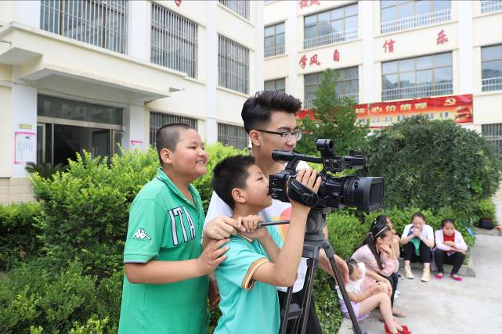
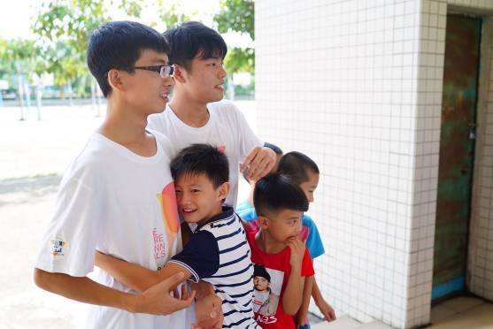
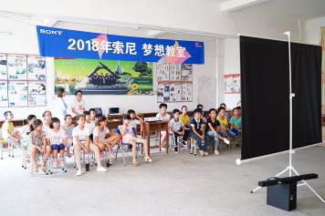
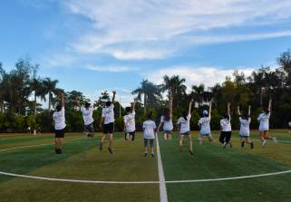

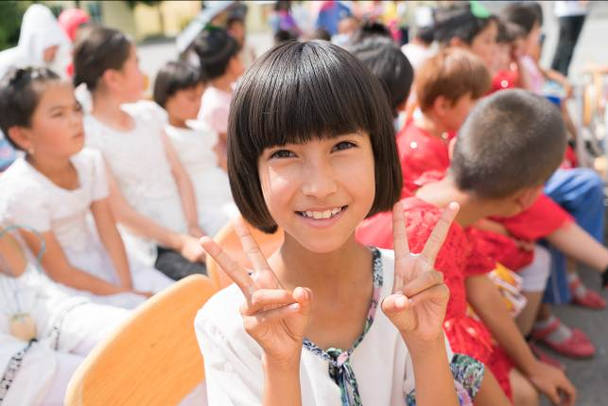
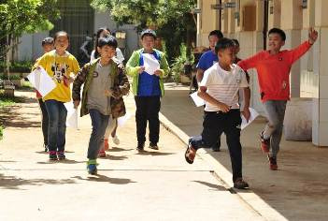

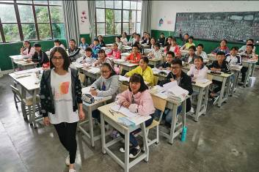

- 项目评审标准
奖项评审将基于如下标准，综合考量，择优选拔。
- 综合奖
最佳团队奖、优秀团队奖
评审项目 | 评审要求
实践组织  （30分） | - 团队成员构成符合申报资格的要求；  - 实践内容安排合理（包括但不限于资金使用、队员简介、多媒体教学计划、捐赠仪式、主题活动安排、人员分工等）；  - 实践设备使用妥当（包括协助安装捐赠设备、妥善保管借用设备等）；  - 与实践地、组委会均保持良好联系。
项目宣传  （30分） | - 实践各个阶段，充分利用微博、微信、短视频平台等至少2种自媒体渠道开展宣传；  - 利用文字、图片、视频、H5等至少2种形式开展项目传播；  - 发布实践相关新闻5篇以上，并与项目官方微博&微信开展高频次互动；  - 充分运用组委会提供的宣传物资，完成相关宣传任务，并提交相关材料。
项目成果  （40分） | - 按组委会要求，提交支教课程、多媒体运用、项目主题任务等实践活动成果资料，材料反馈真实、及时；  - 提供一定数量&质量的照片及视频资料，内容丰富，画面清晰；  - 除组委会规定任务外，提交额外高质量附件，以充实实践内容，体现团队实践特色，可酌情加分。

- 单项奖
最佳影像奖 | - 照片  - 拍摄角度新颖，真实自然，具有一定的说服力与感染力。  - 清晰度高，单张不小于1M。  - 视频  - 视角独特，内容精炼不冗长，场景镜头衔接顺畅，布局精心合理。  - 画面音质流畅，字幕清晰，与声音搭配得当。  - 紧密关联主题活动，视频长度为3分钟左右。
最佳传播奖 | - 微博  - 发布数量，包括原创微博、即时直播等内容。  - 与官微互动数量，包括发布#索尼梦想教室##索尼公益#原创话题微博、转评赞等方式（个人账号互动请同时@团队账号）。  - 微信：发布文章数量及阅读量，且包含组委会提供的传播素材。  以上标准完成数量越多，质量越高，获奖机会越大。

- 联系组委会
联系人：张钰容老师
联系电话：010-82193921 15266966899
电子邮箱：dreamclassroom@126.com
办公地址：北京市海淀区中关村南大街6号中电信息大厦614室

- 特别说明
1. 申报活动需健康向上，不违反国家法律法规，不违背中国基本道德传统。
2. 各团队提交所有文件均按组委会要求撰写。主办方及组委会对本次奖项享有最终解释权。
3. 各团队提交的所有文件将由组委会全权处理，不再退还，请自行备份所有资料。

中国大学生社会实践知行促进计划
索尼梦想教室
2019年3月

